桥式起重机

安装施工方案

编制：
审核：
批准：
日期：2011.3.28

河南省矿山起重机有限公司

工 程 概 况

起重机名称 |  | 规格型号
设备编号 |  | 使用单位
制造单位 |  | 安装单位
设备吨位 |  | 工作级别
跨 度 |  | 工作环境
工程简介：
本工程根据供需双方技术合同要求，严格执行施工方案操作规程，对电动型号QD桥式 起重机，起重量Gn 吨，跨度LK 米，起升高度H 米的移装任务最终由河南省矿山起重机有限公司承揽。并包括轨道及安全滑触线铺设，最后由当地质量技术监督局验收通过。

— 1 —

施工组织人员安排

施 工 负 责 人：
电气安装维修工：
安装维修工：
电焊气割工：
管 理 员：
安 全 员：
质 检 员：

— 2 —

机 具 设 备 统 计

名称 | 规格型号 | 单位 | 数量 | 备注
电焊机 |  | 台 | 2
割 炬 |  | 套 | 2
水准仪 |  | 台 | 1
钳工具 |  | 套 | 2
电工具 |  | 套
钢丝绳 |  | 米
吊 具 |  | 台
缆 绳 |  | 米
大 锤 |  | 把

— 3 —

施 工 前 预 备 工 作

1、组织人员，持证上岗，拟定施工方案。
2、施工小组成立后，施工技术负责人必须对施工队进行技术交底。
3、施工前进行安全教育，贯彻国家“预防为主，安全第一”的方针。
4、施工队进行施工前，必须全面检查所带工具是否齐全。
5、对施工工地的土建情况进行全面勘察；对起重机安装情况进行图纸绘审；对施工中可能会出现的问题，提前采取防范措施。
6、进入施工现场人员，必须配备安全帽等安全用具。
7、开箱检查
设备运至施工现场，在施工前要开箱检查，按装箱单对所有货物逐一清点，核查货物的数量、质量和损坏、缺失情况。
8、基础复查
起重机轨道在安装前，要对安装起重机轨道的混凝土梁或钢结构制梁进行基础复查。

— 4 —

轨道、车挡安装

1、首先确定轨道梁的中心线位置，然后和轨道跨度进行比较。如果两者一样，那么螺栓孔中心线就是轨道的实际中心线；如果两者存在偏差，就要综合考虑轨道的中心位置，尽量使偏差均匀分布在轨道中心线的两侧，以便螺栓的安装和夹轨板的固定。
2、轨道安装完毕应达到以下要求：
a、 轨道实际中心线对吊车梁中线位置偏差不应超过10毫米。
b 、轨道实际中心线对安装基准线的位置偏差不应超过3毫米；龙门式起重机和装卸桥的轨道不应超过5毫米。
c 、轨距偏差：轨道的水平偏差和接头尺寸要求应符合有关国家标准。
d、 螺栓连接要有防松动装置，禁止使用过长螺栓。
3、车挡及挡板、安全尺的安装
a、 测定吊车梁上联结车挡的螺栓孔的位置。
b、 同一跨度内两条平行轨道上的车挡与吊车缓冲器的接触面应在同一平面上。
c、 安全尺的安装必须保证在起重机上的行程开关能和安全尺接触。
d、 安全尺的长度应大于起重机的额定速度下自动断电后制动距离。

— 5 —
电 动 单 梁 桥 式 起 重 机
施 工 方 案

LD单梁桥式起重机设备安装一般分为六个步骤：
1、安装校正固定轨道。
2、组装大梁与端梁：按号对上端梁，绑好电缆滑线，安装电动葫芦，由电工布好大梁所需全部电气设备，先稳定电动葫芦于大梁中心位置。
3、由专业人员统一指挥，将其平稳的放在轨道上。吊装完毕后，松开电动葫芦绑绳。
4、带设备安装完毕后，由专业电工铺设安全滑触线，要保持滑线平直，滑线与受电器接触良好。
5、整台设备安装完成后，组织技术人员对设备的各个系统进行全面检查，在无意外情况下可进行送电调试。
6、试车成功后，组织有关人员进行设备的静动负荷试验。在试验过程中，详细记录设备的试验所得数据，并做好整台设备的自检记录。
7、确定无误后，呈交当地质量技术监督局验收。

— 6 —

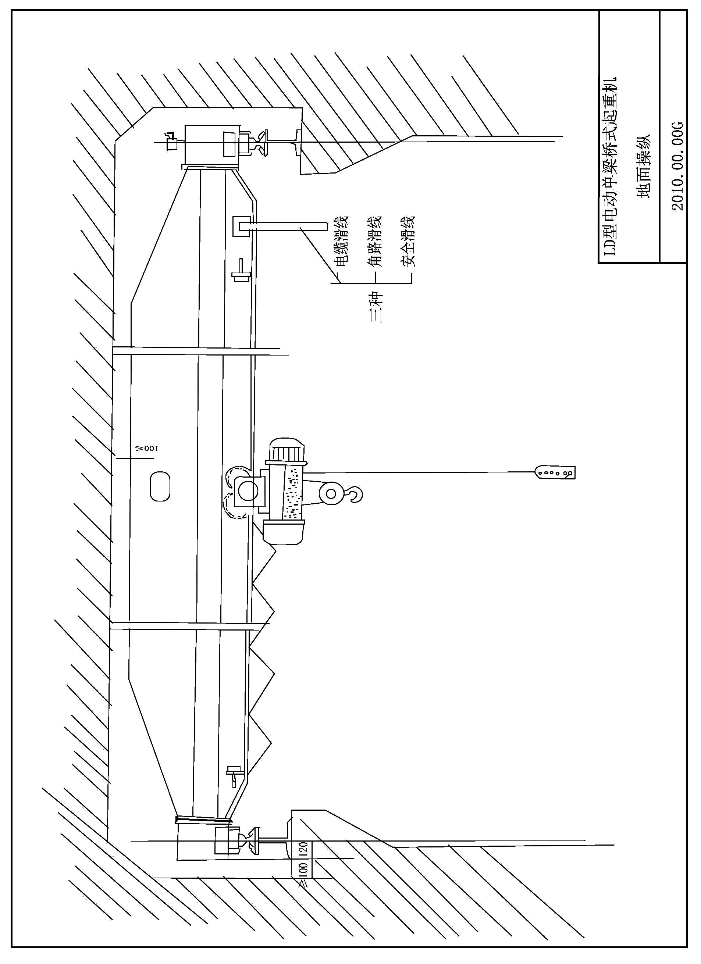

— 7 —

起重机的检验鉴定
一、技术鉴定
技术鉴定即负荷试验前的技术检查。包括对电气设备、传动部分及结构本身技术性能的检查。技术鉴定合格后，才能进行负荷试验。
1、机械部分
（1）传动部分检查
详细检查变速箱、卷筒、滑轮、吊钩、联轴器、车轮、制动器等安装固定情况、磨损情况是否正常，运转是否平稳，有无异响，以及润滑剂使用的是否适宜，钢丝绳磨损等情况。
（2）结构部分检查
检查起重机主梁腹板波浪型，大小车轮轮距。根据需要还检查大小车跨度，对角线以及端梁连结部分的固定情况。
2、电气部分
检查测定各部分电动机空载时的转子及定子电流，检查电刷情况，电磁制动器的绝缘情况，过电流继电器的接点使用情况，以及主接触器、主接点及辅助接点的工作情况，各部线圈的电阻值等。
二、负荷试验
1、无负荷试验
用手转动各机构的制动轮，使最后一根轴（如车轮轴或卷筒轴）旋转一周时，不得有卡住现象，然后分别开动各机构电动机，各机构应正常运转。小车运行时，不得有卡住现象学，主动轮应在轨道上全程接触，被动轮与轨道间隙不得超过1毫米，间隙不可不大于1米，间隙区间的累计长度不得超过2米。
2、静负荷试验
小车起吊额定负荷，在桥架全程上来回运转，然后卸去负荷。再使小车停在桥架跨中，起吊1.25倍的额定负荷，吊离地面100毫米，停悬10分钟，卸去负荷，检查桥架永久变形，反复三次后桥架不应再有永久变形，此时检查实际上拱值应大于0.8-LX/1000。最后使小车仍停在跨中，起吊额定负荷，检查主梁的弹性下挠，弹性下挠值在跨中不得大于LK/700（由实际上供值算起）。
3、动负荷试验
以1.1倍的额定负荷做动负荷试验，应同时开动两个机构，使起升与运行机构反复运转，按工作制度累计时间不少于10分钟。各机构动作灵敏，工作平稳可靠，性能达到设计要求，并检查限位开关和保护联锁装置的可靠性。
— 11 —

4、负荷试验过程中的几点注意事项
1）试验鉴定工作，必须由专人负责指挥。
2）测量用钢丝绳应注意不使其与大车滑线搭接悬挂的钢丝卡具对重不要妨碍大小车的运行。
3）试验用工具应放入工具袋内，不得乱放，以防落物伤人。
4）采用钢丝测量法时， 必须在断点后再进行滑线侧的主梁的测定工作，以免发生触电事故。
5）所有参加工作的人员，均需严密注意安全，对安全注意事项应结合具体情况做出规定，工作人员必须严格遵守。
6）所有参加工作的人员，在整个施工过程中，熟悉工作方法、程序和要求，统一行动。
质量保证措施
1、严格执行公司规定的施工管理制度、施工器具管理制度，安装组长应对施工前准备工作仔细检查，各项准备工作情况依照本施工方案逐条检查，不合格不准开工，施工中严格执行方案，达到施工要求，安装组长负责做好记录，如实填写。
2、专职检验员复查原始记录，不处以专职检验员检查为准，专职检验员应立即复查立即查明原因，分清责任，代公司经理严肃处理。
3、安装过程中必须进行互检，做好记录，交专职检验员复核。
4、自检、互检、专检、签字手续齐全。对施工中不按施工方法进行安装的人员、安装组长有权处理，专职检验员可按公司奖罚条例和公司职工管理条例分别给予批评、惩罚。

— 12 —

安装技术措施

1、严格执行公司规定的各项安装安全生产操作规程，认真贯彻执行“安全第一，预防为主”的安全生产方针。
2、进入施工现场必须佩戴安全帽。
3、进入现场应设有明确的安全标志，以防无关的人员进入。
4、现场用电必须符合有关的临时用电安全规程。
5、施工现场用的电焊机、手持电动工具等要求保护接地和接零的设备必须进行接地或接零。
6、高空作业必须佩带安全带，作业中用的工具必须放在工具袋内，工具的传递不允许抛扔，应手把手进行传递。
7、个人劳动保护用品必须穿戴齐全 。
8、自觉遵守安全操作规程，坚决反对“三违”现象。
9、对工作中不安全行为，任何人都有权制止。
10、工作中每个工作人员互相帮助，对工作中存在的不安全因素，要立即报告安全员或组长。
11、安全员对施工中违反安全操作规程的操作者有权给予处理。
12、对处理不服者，安全员有权对其批评、教育、停工、处罚；对施工中出现工伤事故，安全员应立即进行处理，上报公司安全领导小组，查明原因，分清责任，完工后应总结安全工作。
13、在安全生产工作中做得好的个人或班组，给予表彰或奖励。

—13 —

